《高分子化学》课程期终考试试题 B
答 案
- 填空（每题0.5分，共计30分）
1、数均分子量；2、质均分子量；3、粘均分子量；4、Z均分子量；
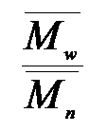
- 6、己二胺；7、己二酸；8、缩聚；9、聚己二酰己二胺；

10、－HN(CH₂)₆NH－；11、－OC(CH₂)₄CO－；
12、二元胺的C原子数；13、二元酸的C原子数；14、缩合聚合反应的总称；
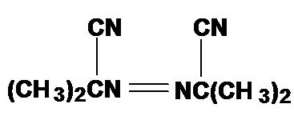
15、开始出现凝胶时的临界反应程度；16、有官能度大于2的单体参加反应；17、平均官能度大于2；18、反应程度大于凝胶点；19、第IV副族到第VII副族的过渡金属元素化合物；20、TiCl₃；21、第I到第III主族金属的化合物；22、Al(Et)₃；23、共价键型；24、紧密离子对；25、松散离子对；26、自由离子；27、加快；28、自由离子数量增多；29、
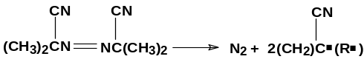
30、
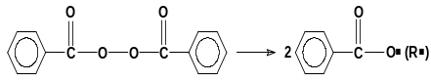
31、过氧化二苯甲酰；32、

33、引发剂分解至起始浓度一半时需要的时间；34、AIBN；35、BPO；
36、引发剂；37、每个活性中心从引发开始到终止所消耗的单体分子个数；
38、Rp/Ri；39、单体；40、引发剂；41、分散介质（水）；42、乳化剂；
43、胶束或乳胶粒；44、增加乳化剂的量；45、突然加快；46、自动加速现象；47、迅速增大；48、体系粘度增大，终止反应受扩散变慢所控制；49、光学；50、几何；51、3种；52、5种；53、8种；54、缩聚反应；55、加聚反应；56、开环反应；57、高分子转化反应；58、解聚；59、无规断链；60、侧基脱除。

- 简答题目（每题5分，共计20分）
- 答：CH₂＝CHC₆H₅：AIBN, Na + 萘， BF₃ + H₂O都可以； （1分）
CH₂=C(CH₃)₂： BF₃ + H₂O （1分）
CH₂=CHCl：AIBN （1分）
CH₂＝C(CN)₂： Na + 萘， （1分）
CH₂=C(CH₃)COOCH₃：AIBN, Na + 萘 （1分）

2．答：
(1) 正离子聚合体系中，碳正离子很活泼，极易发生重排和链转移反应，向单体的链转移常数（CM）达到10^{－2}～10^{－4}，低温反应有利于减少链转移反应的发生，提高聚合物的相对分子量； (2分)
(2) 正离子聚合体系中，终止反应活化能通常大于增长反应活化能，因此，正离子聚合速率通常随着温度的降低而升高，而且温度较高时，活性种不稳定，易失去活性，副反应多，反而聚合不易控制。 （3分）
所以无论从反应速率和产物聚合度两方面考虑，正离子聚合宜在低温下进行。

3．答：聚合物的化学反应分为： （2分）
聚合度基本不变（相似转变）；
聚合度变大（交联，接枝，扩链等）
聚合度变小（降解，老化等）

聚合物在使用过程中，受物理和化学因素的影响，性能变坏，这种过程俗称老化。
（1分）
受热条件下，聚合物分子量降低的反应，称为热降解。聚合物热降解时，可发生多种类型的反应，最主要有解聚、无规断裂及侧基脱除。 （2分）

4．答：由于缩聚反应初期，单体转化率即达到95％以上，但此时生成的都是分子量较低的齐聚物或低聚物。要使缩聚反应完全，必须使官能团充分反应，分子量逐步提高，从而得到所需的高分子量聚合物。 （5分）

三．解：
（1）－COOH数： 3×2＝6
－OH 数：2×3＝6
所以，官能团等mol数。 （1分）
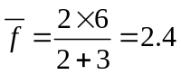 （2分）

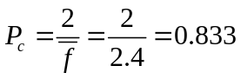 （2分）

（2）－COOH数： 1.5 × 2 ＝ 3
－OH 数：0.98 × 3 ＝2.94
所以，官能团非等mol数。 （1分）
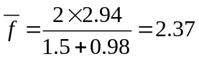 （2分）

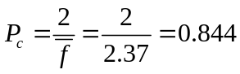 （2分）

四．解：
解： X_{n} = 2ν = 2R_{p}/R_{i}
∴ (1/X_{n})₀ = R_{i}/2R_{p}
∴ 1/X_{n} = R_{i}/2R_{p} + C_{s}[s]/[M] （2分）
[苯乙烯S]：M=104, 1mol苯乙烯所占体积=104/887=0.117(l)
苯所占体积=1-0.117=0.883(l) （2分）
[苯M] = 839×0.883/78 = 9.5(mol/l) （2分）
X_{n} = 5000, 1/X_{n} = 2.0×10⁻⁴
Cs = (1/X_{n}-R_{i}/2R_{p})/([S]/[M])
= (2.0×10⁻⁴-4.0×10⁻¹¹/(2×1.5×10⁻⁷))/9.5
= 7.05×10⁻⁶ （4分）

五．解：
（1）聚合2000秒时：
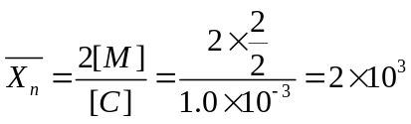 （5分）

（2）聚合4000秒时：
因为：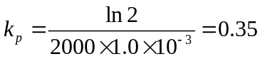 （1分）

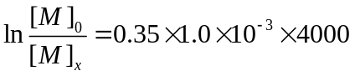
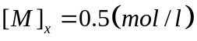 （2分）
所以：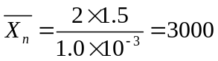 （2分）

六．解：
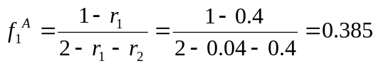 （5分）
AN分子量 ＝ 53， St分子量 ＝ 104
所以，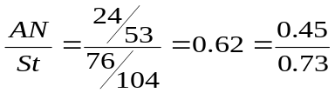
f₁⁰= 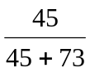 = 0381 （3分）
可见f₁⁰= 0381，与恒比点组成十分接近，因此用该投料比一次投料反应，即在高转化率下，仍可制得组成较均一的共聚物。 （2分）

七．解：
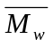= 分子量 × 重量分数
= 2×10⁴×0.4＋1×10⁵×0.2＋5×10⁵×0.2＋3×10⁶×0.2
= 7.28×10⁵ （4分）

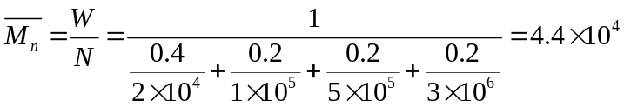 （4分）

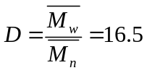 （2分）

